简单介绍

介绍：
Log4j是Apache是一个开源项目，通过使用Log4j，我们可以控制输送日志信息到控制台、文件、GUI组件，甚至是套接口服务器、NT的事件记录器、UNIX Syslog守护进程等。我们也可以控制每一条日志的输出格式；通过定义每一条日志信息的级别，我们能够更加细致的控制日志的生成过程。

HelloWorld入门：

加入Jar包：
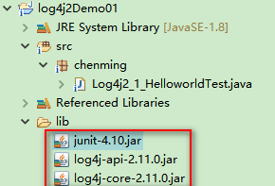

代码：
public class Log4j2_1_HelloworldTest {

@SuppressWarnings("unused")
private static Logger logger = LogManager.getLogger(Log4j2_1_HelloworldTest.class);

@Test
public void testHelloworld() {
logger.error("error...message...");
logger.info("info...message");
}

}

输出：
从输出结果可以知道，log4j2会寻找配置文件，如果没有找到配置文件，则会默认输出error及以上级别的信息到控制台

源码：
